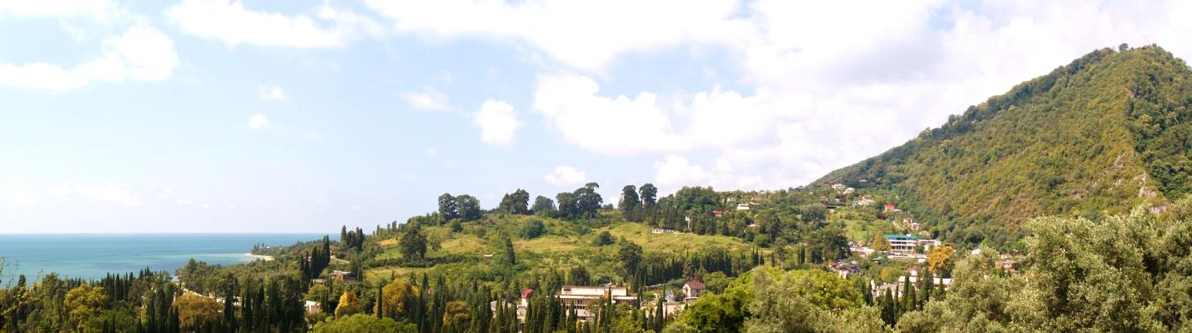
Раскинувшаяся между Черным морем и Кавказскими горами Абхазия представляет собой уникальный край с прекрасными климатическими и природными условиями.
Абхазия – это, прежде всего море и пляжи, горы и реки, субтропическая экзотика и кавказское гостеприимство. Сюда в своё время приезжали на отдых из всех уголков Советского Союза. Не была исключением и я.
Впервые я побывала в Абхазии в 1970 году. Отдыхала «дикарём» в Гантиади (Цандрипш), курортном посёлке, где главной достопримечательностью было, конечно, море.
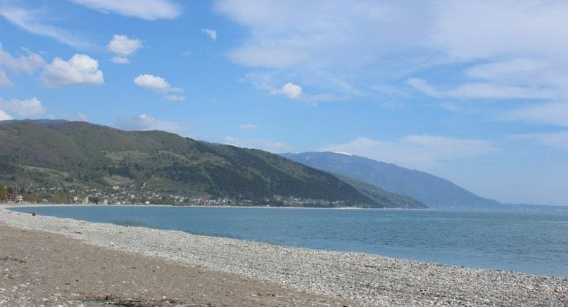
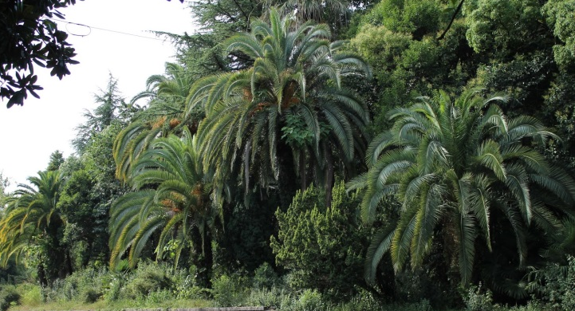
Я первый раз была на юге, первый раз увидела Чёрное море, а увидев его, была покорена им навсегда. Синее, синее!!! Бездонное и бескрайное. Оно сразу влюбило в себя своей лазурностью и чистотой. Оно настолько хорошо, что нет таких слов, чтобы описать это. А природа?! Она здесь просто сказочная. Этот уголок Земли щедр и на солнышко. Первое время боясь, что это мираж и скоро всё исчезнет, ты фотографируешься у каждой пальмы, плакучей ивы... В скверах, парках, на море... Но потом понимаешь, что это реальность и просто отдыхаешь, купаешься, загораешь, полностью отдаваясь во власть пляжа и солнца. Правда, пляж здесь - сплошная галька, но к этому быстро привыкаешь.
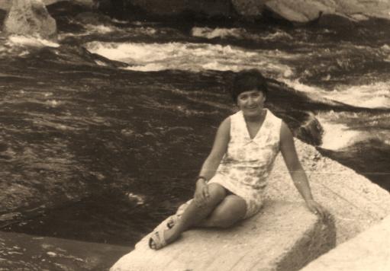
Жили мы впятером, снимая комнату у одного дедули. Все удобства были на улице. Но это нисколько не смущало нас. Может даже, наоборот, придавало своеобразный колорит нашему жилью. Дедуля был на «хозяйстве» в Гантиади, а остальное семейство жило в горах, у них там тоже был домик, куда в один из дней мы были приглашены всей компанией и где провели чудесный день. Там мы познакомились с бытом и подсобным хозяйством наших гостеприимных хозяев, полазили по горам, осматривая окрестности. Увидели несколько стадий подготовки табака к готовности. Приняли посильное участие в приготовление обеда и активное в его поедание. Надо сказать, что щи, назову их так, приготовленные из множества разнообразных овощей были настолько вкусные, что и сейчас вызывают приятные ассоциации.
Компания у нас подобралась дружная. Вместе ходили на море, вместе совершали поездки по другим местам Абхазии. Хотелось всё увидеть, разузнать об этом замечательном крае. Совершали эти поездки как самостоятельно, так и, купив путёвки, которые продавались в Гантиади.
Город Гагры расположен в очень живописном месте. На склонах гор, утопающих в зелени, приютились в беспорядочном порядке дома частного сектора, здания санаториев и домов отдыха... Панорама, открывающаяся перед глазами, просто завораживает. Хочется восхищаться и восхищаешься, но молча, чтобы не спугнуть очарование. Красив и парк, раскинувшийся прямо у берега моря. Мною отсюда был похищен отросток агавы, который долгие годы напоминал об этом чудесном местечке.
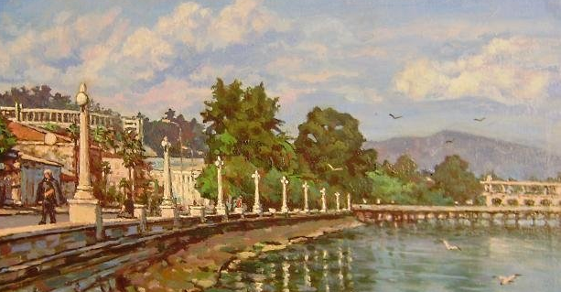
Сухуми запомнился своей Набережной и обезьянником. Набережная очень интересная с архитектурными изысками. О растительном мире я уже и не говорю. Он по всему побережью прекрасен своей субтропической красотой. А вот обезьянник уникален, занимателен своими обитателями. Этих зверьков было здесь так много и они настолько были подвижны, что доставляли массу хлопот служащим питомника, а нам, посетителям, массу удовольствия за всем этим наблюдать.
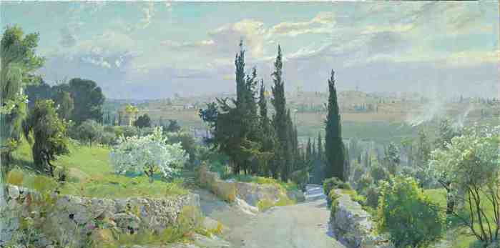
Новый Афон - здесь мы были недолго, так как совершали морскую прогулку вдоль побережья. Но я успела подняться по мощеной дороге обсаженной тополями к храму. Сам вид храма, как снаружи, так и внутри, говорил о его многовековой истории. Храм показался аскетичным, без богатого убранства внутри, но с богатой историей.
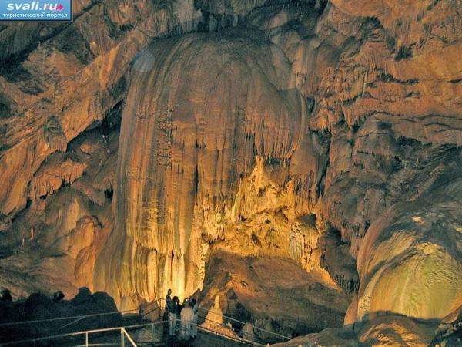
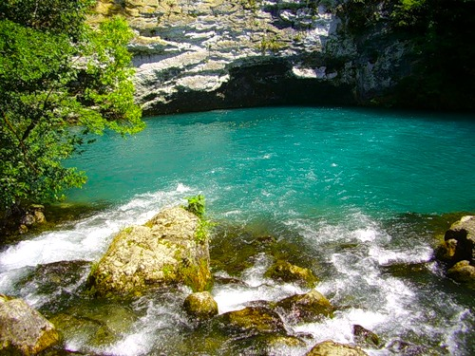
Новоафонская пещера - здесь я была в 1988 году. Пещера мало сказать большая, она огромная. Здесь восхищает всё!!! От размеров до отдельных сталактитов, вырванных глазами из массы примечательных объектов, созданных природой. Холодок пробегает по спине, когда пересекаешь пещеру по «подвесной дороге». Кажется, что она раскачивается. Взглянув вниз, охватывает непреодолимое чувство не страха и не ужаса, а восхищение от её бездонности, от чувства превосходства природы над человеком. Зрелище масштабное и восхитительное.
Голубое озеро – небольшое, но глубокое и прекрасное, а вода в нём голубая, голубая с бирюзовым отливом. И медведь, стоящий на страже, как бы охраняющий его тишину и покой. Очарование этого заповедного уголка природы остаётся навсегда в твоей памяти.
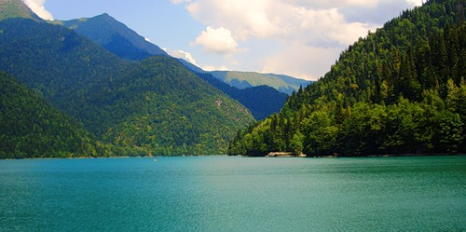
Озеро Рица – большое, раздольное, окружённое лесистыми горами. Картина, открывающаяся с «обзорной площадки» просто обворожительная. Всё благоухает свежестью, первозданностью, уникальностью. Вода отливает девственной целомудренностью и чистотой. Но не только вид озера заставил восхищаться собой. Здесь очень вкусная форель, приготовленная на углях. Правда, когда была здесь в конце восьмидесятых, картина была уже не такая благостная. Чувствовалось какое-то запустение и неухоженность. Озеро как будто измельчало. Но в памяти остались первые впечатления.
Несколько слов о дорогах Абхазии. Дорога вдоль побережья петляет над крутыми откосами, но это не мешает таксистам лихачить. Порой кажется, что это последний поворот в твоей жизни. Сердце обрывается, но всё обходится, и ты с трепетом ждёшь следующего витка дороги. К этому трудно привыкнуть. Но только не местным таксистам. Они асы в своём деле, в чем каждый раз убеждаешься, рискнув сесть в такси.
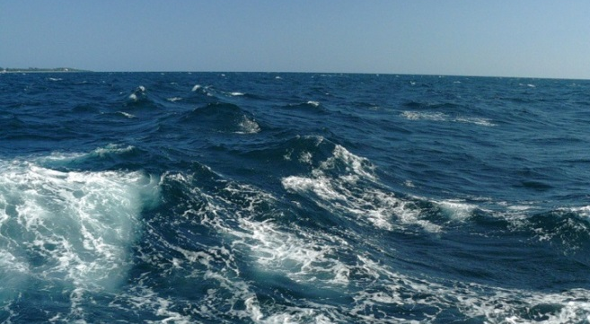
Вид с дороги на море великолепный, безбрежный, волнующий воображение. Не менее интересный вид и с прогулочного теплохода по морю. Как-то мы попали в шторм, который в течение поездки набрал шесть баллов. Отменная получилась прогулка. Вначале волны набегали нехотя, затем ветер усилился, и волны разгулялись не на шутку. Будоражащее и зовущее чувство владело в то время мной и долго не отпускало. Так и хотелось крикнуть «Пусть сильнее грянет буря...» и кричала молча. Правда, к концу поездки уже было не до восторгов. Пришлось ретироваться с носовой палубы в помещение.
Прошло много лет с той первой поездки в Абхазию, но впечатления живы и свежи до сих пор.

Январь 2015 года

